Unterrichtsprojekte mit Pfiff – HLUW Yspertal

Mehrtägige Unterrichtsprojekte sind ein fixer Bestandteil der Ausbildung an der HLUW Yspertal. Teamarbeit, praktisches Arbeiten, Projektorganisation und eine umfangreiche Dokumentation inkl. Präsentation werden dabei abwechslungsreich gelernt. Eine Klasse befasste sich mit der Neugestaltung des Yspertaler Waldlehrpfades.

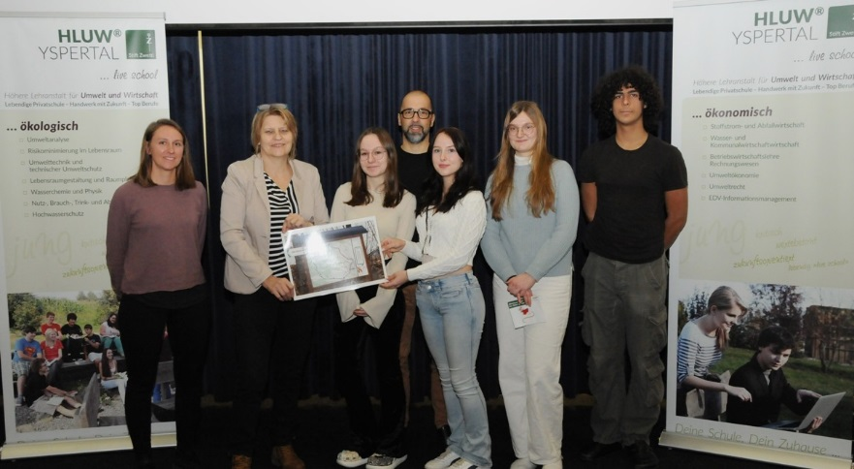
Yspertaler Waldlehrpfad - Übergabe des Wegekonzeptes nach der Projektpräsentation in der HLUW Aula an Bürgermeisterin Veronika Schroll. (vlnr) Mag. Anna-Sophie Haider, Bürgermeisterin Veronika Schroll, Verena Käfer, DI Peter Böhm, Annika Schubert, Valerie Bogenreiter, Nico James; Foto: HLUW Yspertal

Yspertal, Stift Zwettl – Lehrpfade und Themenwege können wichtige Einrichtungen für Gemeinden darstellen, um regionale Besonderheiten im Tourismus ansprechend zu vermitteln. Der Waldlehrpfad Yspertal war mittlerweile in die Jahre gekommen. Schülerinnen und Schüler der HLUW Yspertal befassten sich daher nun in einem Unterrichtsprojekt mit einer möglichen Neugestaltung.
Vier Tage lang, im Rahmen der Unterrichtsprojektwoche, arbeitete die 4AUW-Klasse an einer Neugestaltung des ehemaligen Waldlehrpfades. In mehreren Begehungen verschafften sie sich einen Überblick über die Ausgangsituation vor Ort. Es wurden Potenziale gesichtet und Ideen zu möglichen Stationen im Wegeverlauf entwickelt. Schließlich wurden diese entlang der Route verortet und im Detail ausgearbeitet.

Umwelt und Landschaft als touristisches Potential

Der Wunsch nach einer neuen touristischen Attraktion in der Region kam von der Gemeinde an die HLUW Yspertal, nachdem die Schule bereits mehrfach ähnliche Projekte erfolgreich durchführen konnte. Da der Wald im Yspertal landschaftlich und ökologisch prägend ist und auch wirtschaftlich bedeutend ist, versuchte man dessen vielfältigen Aspekten im Konzept gerecht zu werden. Als Titel des Weges wählte die Klasse „Abenteuer Wald – Der Natur auf der Spur“.

Der Wald in seiner ganzen Vielfalt

Im Zuge des 2 km langen Rundwegs wird es Stationen geben, welche das Ökosystem Wald und typische Bewohnergruppen anschaulich darstellen. Daneben wird auf den Menschen und seine vielfältigen Einflüsse auf den Lebensraum eingegangen. Aber auch die Vielfalt der Yspertaler Landschaft wird an Stellen mit besonders schöner Aussicht präsentiert. Wichtig war den Schülerinnen und Schülern bei der Planung, dass die Informationen nicht nur theoretisch vermittelt werden, sondern durch die Besucher aktiv erfahren werden können. Schließlich wurde auch an die Begleitinfrastruktur gedacht, wie Beschilderung, attraktive Sitz- und Rastmöglichkeiten und Einrichtungen, welche besonders Kinder ansprechen.
Am 2. Februar 2024 wurde das Konzept vor versammelter Schulgemeinschaft der Bürgermeisterin Veronika Schroll präsentiert, welche sich über die Ideenvielfalt begeistert zeigte: „Es ist toll, wie kreativ die Vorschläge der jungen Menschen sind. Ich bedanke mich im Namen der ganzen Gemeinde sehr herzlich dafür.“ Stolz waren auch die beiden Projektleiterprofessoren Mag. Anna Haider und DI Peter Böhm auf die Schüler*innen der 4AUW Klasse von der Privatschule des Zisterzienserstiftes Zwettl.

Anmeldung zum Schulbesuch

Vorbeischauen und mitmachen - Wer gerade eine Neue Mittelschule (NMS) oder eine Unterstufe im Gymnasium besucht und die Reife- und Diplomprüfung (Matura) an einer berufsbildenden höheren Schule mit interessanten, krisensicheren Berufsfeldern absolvieren möchte, ist bei der HLUW Yspertal genau richtig! Für die praktische Ausbildung stehen zahlreiche Labors, ein drei Hektar großes Freigelände mit Schulgarten, Versuchswasserkraftwerk, eine PV-Anlage und Solarversuchsanlagen sowie eine moderne umwelttechnische Laborhalle mit Werkstätten zur Verfügung.
„Für Interessierte ist die Anmeldung zum Schulbesuch jederzeit möglich und wir bieten sehr unkompliziert Schul- und Internatsführungen an. Wir haben in beiden Fachrichtungen für das nächste Schuljahr freie Ausbildungsplätze.“, erklärt Schulleiter Mag. Gerhard Hackl. Schnupperschüler sind herzlich willkommen. Terminfindung für eine Schul- und Internatsführung und Infos telefonisch unter 07415 7249 oder unter: http://www.hluwyspertal.ac.at

Lebendige Privatschule des Stiftes Zwettl in Yspertal

Besonders wichtig ist die geistige und körperliche Fitness. Mit zahlreichen Sportangeboten, von Fußball für Mädchen und Burschen über Volleyball bis hin zum Bogenschießen, Klettern und Fitnessprogrammen wird den Teenagern eine Menge geboten. Ein Drittel der Unterrichtszeit findet in Form von Praktika oder Projekten statt. Projektwochen und Fachexkursionen mit Auslandskontakten, miteinander arbeiten und Spaß haben und gemeinsam coole Freizeitangebote erleben, das alles sorgt für eine lebendige Berufsausbildung. Natürlich gibt es ein Privatinternat für Mädchen und Burschen. Mit umfangreichen Förderangeboten in der Schule und im Internat kann man seine persönliche Fitness steigern. Die Ausbildung schließt man mit der Reife- und Diplomprüfung ab. Damit erlangt man auch die Studienberechtigung. Es besteht auch die Möglichkeit, danach direkt ins Arbeitsleben einzusteigen und um den Ingenieurtitel anzusuchen. Umwelt- und Abfallbeauftragte/er, mikrobiologische/er und chemische/er Laborant/in und Umweltkaufmann/frau sind nur ein paar Beispiele für Berufsmöglichkeiten.

